SỞ GIÁO DỤC VÀ ĐÀO TẠO ĐĂKLĂK
TRƯỜNG THPT LÊ QUÝ ĐÔN

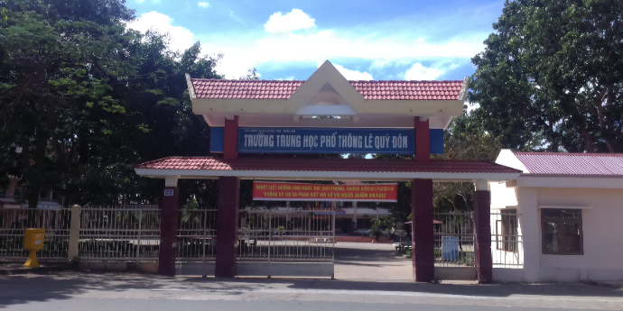

SÁNG KIẾN KINH NGHIỆM

Đề tài:

“DẠY SINH HỌC HIỆU QUẢ VỚI PHƯƠNG PHÁP BÀI TẬP THỰC HÀNH

THÍ NGHIỆM”

Giáo viên thực hiện: Võ Thị Lan
Tổ chuyên môn: Sinh học – CN
Năm học: 2019 – 2020

Buôn Ma Thuột, tháng 03 năm 2020

SỞ GIÁO DỤC VÀ ĐÀO TẠO ĐĂKLĂK
TRƯỜNG THPT LÊ QUÝ ĐÔN

SÁNG KIẾN KINH NGHIỆM

Đề tài:

“DẠY SINH HỌC HIỆU QUẢ VỚI PHƯƠNG PHÁP BÀI TẬP THỰC HÀNH

THÍ NGHIỆM”

Giáo viên thực hiện: Võ Thị Lan
Tổ chuyên môn: Sinh học – CN
Năm học: 2019 – 2020

Buôn Ma Thuột, tháng 03 năm 2020

MỤC LỤC
I. PHẦN MỞ ĐẦU 1
I. 1. Lý do chọn đề tài 1
I.2. Mục tiêu, nhiệm vụ của đề tài 2
I.3. Đối tượng nghiên cứu 2
I.4. Giới hạn phạm vi nghiên cứu 3
I.5. Phương pháp nghiên cứu 3
II. PHẦN NỘI DUNG 4
II. 1. Cơ sở lí luận 4
II. 2. Thực trạng 6
a. Thuận lợi – khó khăn 6
b. Thành công – hạn chế 7
c. Mặt mạnh – mặt yếu 8
d. Nguyên nhân – các yếu tố tác động 8
e. Phân tích, đánh giá các vấn đề thực trạng 9
II.3. Giải pháp, biện pháp thực hiện 10
a. Mục tiêu của giải pháp, biện pháp 10
b. Nội dung và cách thực hiện giải pháp, biện pháp 10
c. Điều kiện thực hiện giải pháp, biện pháp 10
d. Mối quan hệ giữa các giải pháp, biện pháp 11
e. Kết quả thu được qua khảo nghiệm giá trị khoa học của đề tài 11
II.4. Nguyên tắc thiết kế bài tập thực hành thí nghiệm trong dạy học Sinh học..11
a.Sự phù hợp giữa mục tiêu- nội dung- phương pháp dạy học…………………11
b. Tính vừa sức…………………………………………………………………11
c. Tính hệ thống………………………………………………………………...11
d. Tính thực tiễn………………………………………………………………..12
II.5. Quy trình thực hiện dạy học theo phương pháp bài tập thực hành thí
nghiệm…………………………………………………………………………12
a. Quy trình thiết kế bài tập thực hành thí nghiệm………………………12
b. Quy trình sử dụng bài tập thực hành thí nghiệm ……………………...12
II.6. Các dạng bài tập thực hành thí nghiệm rèn luyện kĩ năng tư duy thực nghiệm…………………………………………………………………………..12
a. Bài tập rèn luyện kĩ năng quan sát, phân tích hiện tượng và kết quả thí
nghiệm………………………………………………………………………….13
b. Bài tập rèn luyện kĩ năng so sánh kết quả thí nghiệm……………………….13
c. Bài tập rèn luyện kĩ năng phán đoán kết quả thí nghiệm…………………….15
d. Bài tập rèn luyện kĩ năng thiết kế thí nghiệm………………………………..16

II.7. Tổ chức thực hiện cụ thể…………………………………………………..16

II.8. Kết quả thu được qua khảo nghiệm giá trị khoa học của vấn đề nghiên cứu………………………………………………………………………………22
III. PHẦN KẾT LUẬN, KIẾN NGHỊ 24
TÀI LIỆU THAM KHẢO a
PHỤ LỤC b

DANH MỤC VIẾT TẮT

GV: Giáo viên
HS: Học sinh
SGK: Sách giáo khoa
THPT: Trung học phổ thông
PPDH: Phương pháp dạy học
PPCT: Phân phối chương trình
TN: Thí nghiệm
BTTHTN: Bài tập thực hành thí nghiệm

I. PHẦN MỞ ĐẦU

I. 1. Lý do chọn đề tài
Sinh học là khoa học thực nghiệm, vì vậy thực hành trong phòng thí nghiệm, phòng học bộ môn, ngoài thực địa là phương pháp, hình thức dạy học cơ bản.
Hiệu quả dạy học còn tùy thuộc vào phương pháp sử dụng các thí nghiệm thực hành. Nếu một bức tranh, một thí nghiệm chỉ được sử dụng để minh họa và củng cố những điều giáo viên đã trình bày đầy đủ về phương diện lý thuyết sẽ hạn chế tư duy sáng tạo của học sinh, học sinh hầu như không thu lượm được thêm gì về kiến thức.
Nhưng nếu được sử dụng theo con đường tìm tòi nghiên cứu (khám phá) để đi đến kiến thức cần lĩnh hội (kiến thức mới) sẽ có ý nghĩa khác biệt, nó giúp học sinh có điều kiện, cơ hội phát triển tư duy sáng tạo - một phẩm chất và năng lực cần có ở con người mới mà nhà trường có trách nhiệm đào tạo.
Học sinh sẽ hình thành được các giả định. Trong nghiên cứu khoa học đây chính là bước xây dựng giả thuyết về vấn đề nghiên cứu từ sự nảy sinh câu hỏi: Điều gì sẽ xảy ra nếu…?” Câu hỏi được hình thành từ những liên tưởng dựa trên vốn kiến thức và kinh nghiệm đã có của học sinh.
Đây là những cơ hội rèn luyện tu duy sáng tạo cho học sinh rất tốt, là giai đoạn tiến hành thí nghiệm tưởng tượng (thí nghiệm trong tư duy), định hướng cho hành động thí nghiệm tiếp theo dựa trên kế hoạch đã được học sinh thiết kế (kế hoạch dự kiến).
Cuối cùng, căn cứ vào kết quả của thí nghiệm, học sinh rút ra kết luận, nghĩa là học sinh lĩnh hội được kiến thức từ thí nghiệm một cách chủ động (mà không phải do giáo viên truyền đạt và học sinh tiếp thu một cách thụ động).
Trên cơ sở đã đạt được ở năm học 2018 – 2019, tôi tiếp tục vận dụng phương pháp dạy học trên trong năm học 2019 – 2020 tại trường THPT Lê Quý Đôn.
Chính vì những lí do trên, tôi đã thực hiện đề tài “Dạy sinh học hiệu quả với phương pháp bài tập thực hành thí nghiệm ”.

I.2. Mục tiêu, nhiệm vụ của đề tài
Hướng tới hình thành và phát triển cho học sinh năng lực tìm hiểu tự nhiên như: năng lực nhận thức kiến thức sinh học, năng lực tìm tòi, khám phá thế giới sống và năng lực vận dụng kiến thức sinh học vào thực tiễn.

I.3. Đối tượng nghiên cứu
- Năm học 2018 – 2019, vận dụng phương pháp này đối với học sinh sáu lớp 10 của trường THPT Lê Quý Đôn (10A₃, 10A₄, 10A₅ là lớp khảo nghiệm, 10A₁, 10A₂, 10A₇ là lớp đối chứng) và đã đạt kết quả tốt.
- Năm học 2019 – 2020, vận dụng phương pháp này đối với học sinh 3 lớp 11 của trường THPT Lê Quý Đôn (11A₃, 11A₄ là lớp khảo nghiệm, 11A₅ là lớp đối chứng). Các lớp tương đồng về số lượng học sinh, tỉ lệ nam nữ, dân tộc, ý thức cũng như năng lực học tập…

Bảng 3.1 Những thông tin cơ bản của học sinh 6 lớp 10A₁, 10A₂, 10A₃ , 10A₄, 10A₅, 10A₇ năm học 2018 - 2019
Khối lớp | Sĩ số | HS Nam | HS Nữ | Dân tộc kinh | Đoàn viên
10A₁ | 38 | 20 | 18 | 30 | 27
10A₂ | 39 | 20 | 19 | 32 | 27
10A₃ | 43 | 15 | 28 | 40 | 39
10A₄ | 44 | 17 | 27 | 43 | 33
10A₅ | 37 | 16 | 22 | 33 | 31
10A₇ | 38 | 20 | 18 | 32 | 28

Bảng 3.2 Những thông tin cơ bản của học sinh 3 lớp 11A₃ , 11A₄, 11A₅ năm học 2019 - 2020
Khối lớp | Sĩ số | HS Nam | HS Nữ | Dân tộc kinh | Đoàn viên
11A₃ | 39 | 13 | 26 | 36 | 39
11A₄ | 43 | 16 | 27 | 42 | 33
11A₅ | 40 | 19 | 21 | 36 | 31

I.4. Giới hạn phạm vi nghiên cứu
Phạm vi nghiên cứu của tôi chỉ đề cập một vấn đề trong việc đổi mới phương pháp dạy học ở môn sinh học THPT. Đó là "Phát triển năng lực nhận thức kiến thức sinh học cho học sinh trên mẫu vật thật thông qua các tiết học có bài tập thực hành thí nghiệm”
Thực hiện trên đối tượng học sinh lớp 10 và lớp 11 mà tôi giảng dạy tại trường THPT Lê Quý Đôn.
I.5. Phương pháp nghiên cứu
Căn cứ hướng dẫn thực hiện chuẩn kiến thức, kĩ năng môn sinh học lớp 10 và lớp 11 của Bộ Giáo dục và Đào tạo ban hành, đối tượng học sinh và nhu cầu thực tế tôi nghiên cứu đề tài dựa vào các phương pháp sau:
Thu thập thông tin của đối tượng nghiên cứu.
Khảo sát thực tế của đối tượng nghiên cứu.
Phân tích, tổng hợp.
Xử lí - thống kê số liệu bằng phân mền Excel.
Định tính, định lượng.
Đối chiếu so sánh.
Thực hiện tiết dạy theo phương pháp bài tập thực hành thí nghiệm.
Phương pháp dạy học theo nhóm
Kết hợp nhiều phương pháp hỗ trợ khác

II. PHẦN NỘI DUNG

II. 1. Cơ sở lí luận
Khái niệm phương pháp dạy học
PPDH là những cách thức làm việc giữa thầy giáo và học sinh, nhờ đó mà học sinh nắm vững được kiến thức, kĩ năng, kĩ xảo, hình thành được thế giới quan và năng lực.
Khái niệm phương pháp dạy học trực quan
Dạy học trực quan (hay còn gọi là trình bày trực quan) là PPDH sử dụng những phương tiện trực quan, phương tiện kĩ thuật dạy học trước, trong và sau khi nắm tài liệu mới, khi ôn tập, khi củng cố, hệ thống hóa và kiểm tra tri thức, kĩ năng, kĩ xảo.
Khái niệm phương pháp dạy học giải quyết vấn đề
Dạy học phát hiện và giải quyết vấn đề là PPDH đặt ra trước HS các vấn đề nhận thức có chứa đựng mâu thuẫn giữa cái đã biết và cái chưa biết, chuyển HS vào tình huống có vấn đề, kích thích họ tự lực, chủ động và có nhu cầu mong muốn giải quyết vấn đề.
Khái niệm phương pháp dạy học tích cực
PPDH tích cực là một thuật ngữ rút gọn, được dùng ở nhiều nước để chỉ những phương pháp giáo dục, dạy học theo hướng phát huy tính tích cực, chủ động, sáng tạo của người học.
"Tích cực" trong PPDH tích cực được dùng với nghĩa là hoạt động, chủ động, trái nghĩa với không hoạt động, thụ động chứ không dùng theo nghĩa trái với tiêu cực.
PPDH tích cực hướng tới việc hoạt động hóa, tích cực hóa hoạt động nhận thức của người học, nghĩa là tập trung vào phát huy tính tích cực của người học chứ không phải là tập trung vào phát huy tính tích cực của người dạy, tuy nhiên để dạy học theo phương pháp tích cực thì giáo viên phải nỗ lực nhiều so với dạy theo phương pháp thụ động.
Tính tích cực là một phẩm chất vốn có của con người trong đời sống xã hội. Khác với động vật, con người không chỉ tiêu thụ những gì sẵn có trong thiên nhiên mà còn chủ động trong lao động, sản xuất ra những của cải vật chất cần cho sự tồn tại của xã hội, sáng tạo ra nền văn hóa ở mỗi thời đại. Hình thành và phát triển tính tích cực xã hội là đã củng cố một trong các nhiệm vụ chủ yếu của giáo dục nhằm đào tạo những con người năng động, thích ứng và góp phần phát triển cộng đồng. Có thể xem tính tích cực như là một điều kiện đồng thời là một kết quả của sự phát triển nhân cách trong quá trình giáo dục.
Phương pháp tích cực để chỉ những phương pháp dạy học phát huy tính tích cực, chủ động sáng tạo của người học. Phương pháp tích cực hướng tới việc hoạt động hóa, tích cực hóa hoạt động nhận thức của người học nghĩa là tập trung vào phát huy tính tích cực của người học chứ không phải là tâp trung vào người dạy.
Khái niệm phương pháp dạy học nhóm
Là phương pháp đặt HS vào môi trường học tập (nghiên cứu, học tập,…) theo các nhóm HS.
Là một hình thức xã hội của dạy học, trong đó học sinh của một lớp được chia thành các nhóm nhỏ trong khoảng thời gian giới hạn, mỗi nhóm tự lực hoàn thành các nhiệm vụ học tập trên cơ sở phân công và hợp tác làm việc. Kết quả làm việc của nhóm sau đó được trình bày và đánh giá trước toàn lớp.
Khái niệm phương pháp bài tập thực hành thí nghiệm
Bài tập thực hành thí nghiệm là dạng bài tập luôn đi kèm với thí nghiệm mà khi giải bài tập HS không những dựa vào các điều kiện, phương pháp tiến hành và kết quả của thí nghiệm mà còn vận dụng tổng hợp các kiến thức lý thuyết và thực nghiệm, các kĩ năng hoạt động trí óc và thực hành kết hợp với vốn hiểu biết về thực tiễn đời sống. Bằng các thao tác tư duy phân tích, tổng hợp, so sánh, khái quát hóa, trừu tượng hóa giúp các em giải thích kết quả thí nghiệm. Từ đó lĩnh hội các khái niệm, phân tích được cơ chế của các quá trình, quy luật sinh học.
Bản chất của dạy học theo phương pháp bài tập thực hành thí nghiệm
Là phương pháp giáo viên tổ chức cho học sinh thực hành các thí nghiệm trên lớp, trong phòng thí nghiệm hoặc thực nghiệm ngoài vườn trường để học sinh nắm bắt vấn đề, phát hiện ra kiến thức mới.
Ưu và nhược điểm của dạy học theo phương pháp bài tập thực hành thí nghiệm
Ưu điểm
HS được học cách cộng tác trên nhiều phương diện.
Học sinh trực tiếp hoạt động để tìm tòi kiến thức mới và vận dụng những kiến thức đã học vào thực tiễn.
Giúp học sinh khắc sâu kiến thức và hứng thú với môn học
Giờ học sinh động, hấp dẫn, kích thích và hình thành thái độ ham hiểu biết cho tất cả học sinh trong lớp
Tạo lập thói quen sử dụng phương pháp nghiên cứu khoa học và giải quyết các công việc thực tế
Nhược điểm
Đồ dùng có thể không thích hợp,không có sẵn hay không dùng được
Các nhiệm vụ thực hành thí nghiệm có thể đòi hỏi quá thời gian dự kiến
Tốn thời gian tổ chức
Một số thí nghiệm có thể nguy hiểm

II. 2. Thực trạng

a. Thuận lợi – khó khăn
Thuận lợi:
- Hằng năm, Sở Giáo dục và Đào tạo tỉnh Đăk Lăk quan tâm, chỉ đạo và tạo điều kiện thuận lợi cho tôi được tham gia các lớp bồi dưỡng – tập huấn về chuyên môn do Bộ Giáo dục và Sở Giáo dục tổ chức.
- Nhà trường trang bị đầy đủ cơ sở vật chất và BGH quan tâm, chỉ đạo sâu sát và tạo điều kiện thuận lợi cho tôi được học tập và giảng dạy trong quá trình công tác.
- Tổ chuyên môn và tập thể đồng nghiệp nhiệt tình giúp đỡ, hỗ trợ cho tôi trong suốt quá trình công tác.
- Gia đình luôn quan tâm và bản thân luôn có tinh thần học tập sáng tạo trong chuyên môn, nghiệp vụ.
- Đa số học sinh của Trường có năng lực đồng đều và lễ phép.
- Môn sinh học chủ yếu liên quan đến thế giới sinh vật nên dễ tìm mẫu vật và dụng cụ thực hành thí nghiệm
Khó khăn:
- Môn sinh học chủ yếu liên quan đến thế giới sinh vật nên giáo viên và học sinh tự chuẩn bị dụng cụ thực hành thí nghiệm ở nhà là chính.
- Trường không có khu vườn để thực hành sinh học
- Do đặc thù của trường THPT Lê Quý Đôn, đa số HS có học lực trung bình khá trở xuống nên việc nắm bắt và vận dụng kiến thức vào thực tiễn chưa tốt .
- Bộ môn Sinh học trong trường THPT Lê Quý Đôn chưa được quan tâm đúng mức, đa số phụ huynh và học sinh còn xem nhẹ và coi là môn học phụ.
- Đa phần HS của trường THPT Lê Quý Đôn chưa có ý thức tự học, tự nghiên cứu nên sử dụng bài tập thực hành thí nghiệm trong tiết dạy còn gặp nhiều khó khăn .

b. Thành công – hạn chế
Thành công:
Với trách nhiệm và tâm huyết của người giáo viên, tôi đã áp dụng phương pháp này vào giảng dạy một số bài trong chương trình sinh học 10 và sinh học 11.
- Thông qua các bài tập thực hành thí nghiệm trên lớp và mẫu vật thật sưu tầm được đã phần nào giúp các em hiểu được các bài học lí thuyết .
- Chính vì điều này mà chúng tôi thấy học sinh tiếp thu bài nhanh hơn và
giải thích được rất nhiều hiện tượng trong tự nhiên liên quan đến vi sinh vật, thực vật, động vật, con người ....
- Học sinh yêu thích thế giới sinh vật hơn thông qua việc tự giúp gia đình trong việc chăm sóc trồng cây, vật nuôi, muối dưa, làm sữa chua…
- Đưa ra nhiều biện pháp cải tạo và hạn chế các chất thải gây ô nhiễm môi trường …
Hạn chế:
Do chương trình học quá nặng và chất lượng HS đầu vào của nhà trường không đồng đều, một số HS năng lực hạn chế nên kết quả đạt được không đồng đều.

c. Mặt mạnh – mặt yếu
Mặt mạnh:
Ngay từ đầu năm học, tôi đã chủ động hướng dẫn cho HS của mình làm quen với phương pháp bài tập thực hành thí nghiệm.
Đa số HS có ý thức tốt trong tiết học.
Mặt yếu:
Kiến thức sinh học của HS còn mơ hồ và ý thức của một số HS trong quá trình học tập chưa tốt, thụ động, lười học, ỉ lại tập thể và giao phó cho nhóm trưởng.

d. Nguyên nhân – các yếu tố tác động
Nguyên nhân:
Chương trình học quá nặng .
Thời gian đầu tư cho môn học, đặc biệt số tiết thực hành thí nghiệm còn quá ít so với khối lượng kiến thức lí thuyết.
HS đến trường chưa xác định mục đích học tập của mình đối với môn học.
Các yếu tố tác động:
Các yếu tố xã hội như: nhu cầu sử dụng lao động, sự phát triển của khoa học kĩ thuật, nhiều thứ hấp dẫn mê hoặc hơn việc học,...
Các yếu tố gia đình như: điều kiện kinh tế, bố mẹ thiếu quan tâm định hướng cho con em,...
Đối với HS: động cơ và ý thức học tập môn học chưa có ngay từ đầu cấp học, việc tiếp thu và vận dụng kiến thức hạn chế,...

e. Phân tích, đánh giá các vấn đề thực trạng
Từ những thực trạng trên, sự thành công của đề tài phụ thuộc vào rất nhiều yếu tố:
Thứ nhất là, Chương trình Sinh học lớp 10 và lớp 11 vừa mang tính kế thừa tất cả những kiến thức sinh học mà học sinh đã được học ở các lớp dưới, đồng thời vừa mang tính mở rộng và phát triển những kiến thức mà học sinh đã được học. Mặt khác, ở hai khối lớp này, HS cũng đã có năng lực nhận thức được phát triển ở mức cao nên có thể tiếp thu được những kiến thức có tính khái quát và trừu tượng cao. Do đó, việc lựa chọn nội dung kiến thức Sinh học nào để đưa vào chương trình Sinh học lớp 10 và lớp 11 cũng cần phải phù hợp trình độ nhận thức của học sinh ở lứa tuổi này.
Trang bị cho HS những kiến thức về cấu trúc, tính chất và cơ chế hoạt động của vật chất di truyền, từ đó nắm vững tính quy luật của hiện tượng di truyền và biến dị và đề xuất các biện pháp ứng dụng trong y học, sản xuất và đời sống.
Phát triển ở HS các kỹ năng quan sát, kỹ năng làm thí nghiệm, phát triển các thao tác tư duy phân tích, tổng hợp, so sánh, trừu tượng hóa, khái quát hóa thông qua quá trình dạy học.
Thông qua quá trình dạy học các nội dung kiến thức, chương trình Sinh học lớp 10 và lớp 11 góp phần hình thành ở HS thế giới quan khoa học, tư duy hệ thống và thái độ đúng đắn đối với thiên nhiên và con người.
Thứ hai là, Người học có kiến thức, kĩ năng, động cơ, mục đích rõ ràng và có kĩ luật, ý thức tự giác trong quá trình học là điều rất cần thiết và quyết định hiệu quả cuối cùng của tiết học; còn người học có kiến thức vững vàng, kĩ năng hạn chế, động cơ, mục đích không rõ ràng và có kỉ luật, ý thức tự giác không cao trong quá trình học thì kết quả sau tiết học là trò chán, thầy mệt...
Thứ ba là, gia đình có định hướng rõ ràng cho con của mình: học cho ai, học làm gì, học như thế nào,... thường xuyên nhắc nhở, kịp thời động viên trong suốt quá trình học tập. Từ đó giúp HS xác định nghề nghiệp tương lai ngay khi vào năm học đầu tiên của cấp THPT
Thứ tư là, sự nhiệt tình, sáng tạo trong phương pháp dạy học của giáo viên là tiền đề cho sự thành công của tiết học.
Thứ năm là, nhà trường tạo điều kiện và sự quan tâm giúp đỡ của đồng nghiệp góp phần cho sự thành công của đề tài.

II.3. Giải pháp, biện pháp thực hiện

a.Mục tiêu của giải pháp, biện pháp

Dựa vào kết quả bài tập thực hành thí nghiệm, học sinh sẽ tìm ra câu trả lời đúng, từ đó lĩnh hội được kiến thức mới dưới sự hướng dẫn, điều khiển của giáo viên một cách chủ động.

b.Nội dung và cách thực hiện giải pháp, biện pháp
Năm học 2018 – 2019:
Lớp khảo nghiệm: 10A₃, 10A₄, 10A₅, mỗi lớp được phân thành 6 nhóm. Mỗi nhóm cử một nhóm trưởng chịu trách nhiệm tổ chức nhóm, triển khai công việc, giám sát và cùng tổ viên xây dựng nội dung được giáo viên phân công.
Lớp đối chứng 10A₁, 10A₂, 10A₇ : không áp dụng phương pháp BTTHTN.
Năm học 2019 – 2020:
Lớp khảo nghiệm: lớp 11A₃, 11A₄, mỗi lớp được phân thành 6 nhóm. Mỗi nhóm cử một nhóm trưởng chịu trách nhiệm tổ chức nhóm, triển khai công việc, giám sát và cùng tổ viên xây dựng nội dung được giáo viên phân công.
Lớp đối chứng 11A₅: không áp dụng phương pháp BTTHTN.
GV phổ biến nội dung cụ thể BTTHTN cho tất cả HS trong lớp đều rõ (triển khai ngay từ tiết phân phối chương trình ở những tiết trước bài học tùy từng loại BTTHTN).

c. Điều kiện thực hiện giải pháp, biện pháp
HS có nhu cầu nắm vững kiến thức.
GV tâm huyết hướng dẫn HS làm thực hành thí nghiệm để tìm được kiến thức mới cần lĩnh hội trong bài học.

d. Mối quan hệ giữa các giải pháp, biện pháp
Các giải pháp, biện pháp có quan hệ chặt chẽ với nhau. Xây dựng cho HS phương pháp học tập hoàn toàn chủ động.

e. Kết quả thu được qua khảo nghiệm giá trị khoa học của đề tài
HS chủ động việc lĩnh hội kiến thức, vận dụng được kiến thức đã học vào thực tiễn. Tự tin tiếp tục tự tìm hiểu, nghiên cứu để lĩnh hội những kiến thức còn lại trong chương trình. Qua đó, tạo được sự hứng thú của HS đối với môn học.
II.4. Nguyên tắc thiết kế bài tập thực hành thí nghiệm trong dạy học Sinh học:
BTTHTN là một trong những phương pháp dạy học. Vì vậy khi thiết kế BTTHTN cần đảm bảo các nguyên tắc sau:
a.Sự phù hợp giữa mục tiêu- nội dung- phương pháp dạy học
Theo quan điểm “dạy- học lấy HS làm trung tâm” thì mục tiêu đề ra là cho HS, do HS thực hiện, nó là cái đích HS phải đạt tới, là nhiệm vụ học tập HS phải hoàn thành. Vì vậy khi thiết kế bài tập phải bám sát mục tiêu học tập.
Bài tập phải bám sát nội dung, phạm vi yêu cầu của chương trình, sách giáo khoa, góp phần cùng các biện pháp dạy học khác để thực hiện mục tiêu về kiến thức, kĩ năng, thái độ và phát triển năng lực của HS trong quá trình học tập môn Sinh học ở phổ thông. Khi giải bài tập, HS sẽ lĩnh hội được kiến thức trọng tâm của bài học, của chủ đề học tập.
b. Tính vừa sức
Để phát huy tính tích cực của HS, bài tập phải mang tính vừa sức, phù hợp với trình độ chung của lớp. Mặt khác, phải thiết kế những bài tập có tính chất phân hóa sao cho có thể phát huy năng lực của HS giỏi và khuyến khích sự cố gắng của HS yếu kém.
c. Tính hệ thống
Chương trình Sinh học phổ thông là một hệ thống các khái niệm, quá trình và các quy luật chung nhất về gới hữu cơ, có liên quan chặt chẽ với nhau, được hình thành và phát triển theo một trình tự logic. Vì vậy khi xây dựng bài tập nhất thiết phải chú ý, đảm bảo mối liên hệ logic giữa các khái niệm, quá trình cơ bản của các hệ thống sống.
d. Tính thực tiễn
Xuất phát từ nguyên lý giáo dục: Học đi đôi với hành - Lý luận gắn liền với thực tiễn - Nhà trường gắn liền với xã hội nên việc thiết kế các bài tập để dạy học Sinh học ở phổ thông cần phải gắn với thực tiễn cuộc sống.
II.5. Quy trình thực hiện dạy học theo phương pháp bài tập thực hành thí nghiệm
a. Quy trình thiết kế bài tập thực hành thí nghiệm
Bước 1: Xác định mục tiêu và phân tích logic nội dung của chủ đề ở SGK, từ đó có thể thiết kế được bài tập trong chủ đề.
Bước 2: GV tiến hành TN và sưu tầm tư liệu về TN của chủ đề học tập.
Bước 3: Xác định các nội dung của TN có thể “mã hóa” thành BTTHTN, phác thảo BTTHTN, chỉnh sửa, biên tập và xây dựng đáp án cho BTTHTN.
Bước 4: Lựa chọn, sắp xếp các bài tập thí nghiệm theo mục đích dạy học.
Bước 5: Thiết kế kế hoạch bài học của chủ đề có sử dụng BTTHTN.
b. Quy trình sử dụng bài tập thực hành thí nghiệm
Bước 1: HS xác định mục tiêu học tập
Bước 2: HS đọc và hiểu được các yêu cầu của bài tập
Bước 3: HS tự lực giải BTTHTN
Bước 4: HS Thảo luận nêu kết quả
Bước 5: GV kết luận, chính xác hóa kiến thức
II.6. Các dạng bài tập thực hành thí nghiệm rèn luyện kĩ năng tư duy thực nghiệm
Vận dụng quy trình trên có thể thiết kế nhiều dạng BTTHTN trong dạy học Sinh học. Sau đây là các dạng BTTHTN rèn luyện kĩ năng tư duy thực nghiệm.
a. Bài tập rèn luyện kĩ năng quan sát, phân tích hiện tượng và kết quả thí nghiệm
Yêu cầu: Đối với dạng bài tập này HS phải phân tích được mục đích của các thí nghiệm, các điều kiện tiến hành thí nghiệm, hiện tượng TN, trên cơ sở đó giải thích được kết quả của các TN đã tiến hành. Từ đó rút ra được kiến thức cơ bản cần khám phá, hoặc củng cố, hoàn thiện và nâng cao kiến thức đã học.
VD: Thiết kế BTTHTN để dạy học bài “Hô hấp ở thực vật”, phần Sinh học cơ thể, Sinh học 11.
Ngâm 400g đậu xanh trong nước ấm, sau đó ủ cho hạt đậu nảy mầm. Khi hạt đậu bắt đầu nảy mầm chia làm 2 phần (mỗi phần 200g), một phần đem luộc chín, để nguội. Lấy 2 bình thủy tinh có nắp, cho 200g hạt đậu đã luộc để nguội vào bình số 1 và đậy chặt nắp, cho 200g hạt đậu đang nảy mầm vào bình số 2 và đậy chặt nắp (Hình 1). Đặt cả 2 bình vào chỗ tối. Sau 1 ngày, mở nắp mỗi bình và cho vào cây nến nhỏ đang cháy. Quan sát kết quả TN ở hình 1, em hãy giải thích hiện tượng xảy ra trong TN. Xác định mục đích của TN trên.
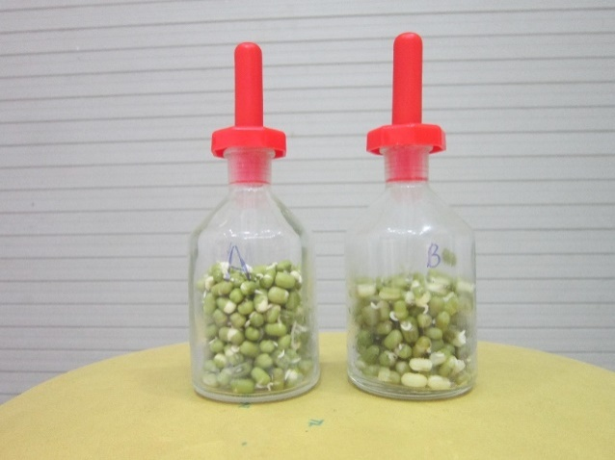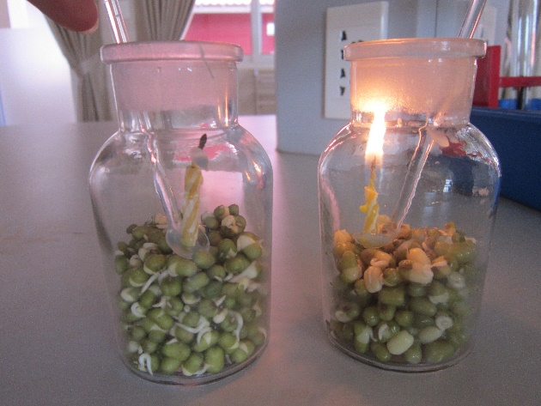
- Bắt đầu thí nghiệm B. Kết thúc thí nghiệm
Hình 1: Thí nghiệm ở đậu xanh
b. Bài tập rèn luyện kĩ năng so sánh kết quả thí nghiệm
Yêu cầu: Đối với dạng bài tập này, HS phải phân tích kết quả của các TN, tìm ra sự giống nhau và khác nhau về kết quả giữa các thí nghiệm hoặc giữa nhóm TN và nhóm đối chứng, giải thích được vì sao có sự giống và khác nhau đó. Từ đó, nêu mục đích của TN.
VD: Thiết kế BTTHTN để dạy học bài thực hành “Thí nghiệm co và phản co nguyên sinh”, phần Sinh học Tế bào, Sinh học 10.
Dùng kim mũi mác (hay lưỡi dao cạo) tách một mảnh biểu bì ở mặt dưới của lá thài lài tía (khoảng 5mm²), đặt vào lam kính với 1 giọt nước cất. Đậy lamen lên mảnh biểu bì và đưa tiêu bản lên kính hiển vi xem. Sau đó, nhỏ một giọt dung dịch nước muối 10% ở một phía của lamen, ở phía đối diện lamen đặt một miếng giấy thấm để rút nước dần dần, tiếp tục quan sát tiêu bản dưới kính hiển vi. Trong quá trình TN, chụp được các hình ảnh sau:
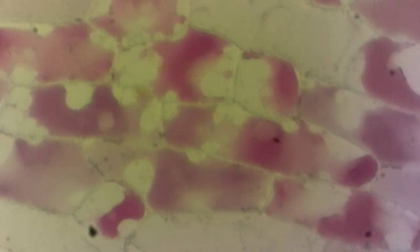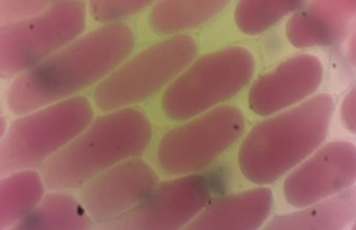
A.Hiện tựơng co nguyên sinh B. Hiện tượng phản co nguyên sinh
Hình 2: Thí nghiệm ở tế bào biểu bì lá thài lài tía
Tuy nhiên 2 hình ảnh trên chưa được chú thích.
a. Bằng kiến thức đã học, em hãy chú thích và lý giải hiện tượng xảy ra ở các hình ảnh trên. Theo em, mục đích của TN trên là gì?
b. Trong thực tế trồng trọt, hiện tượng co và phản co nguyên sinh tế bào xảy ra trong trường hợp nào? Tại sao nói: “Bón phân sẽ làm cho cây sinh trưởng tốt nhưng cũng có thể làm cho cây héo và chết”? Hãy nêu cách xử lý khi bón phân quá liều cho cây trồng?
c. Đồng bằng sông Cửu Long được xem là vựa lúa, trái cây, nông thủy sản lớn nhất cả nước. Trong những tháng đầu năm 2016, nạn hạn hán, xâm nhập mặn đã ảnh hưởng nghiêm trọng đến hơn 994.000 ha lúa xuống giống tại Đồng bằng sông Cửu Long, sầu riêng và măng cụt là 2 loại cây bị ảnh hưởng nhiều nhất. Hiện tượng xâm nhập mặn sẽ gây trở ngại cho sinh trưởng và phát triển ở cây trồng. Vậy làm thế nào để “giải độc” cho cây?
Để “giải độc” cho cây trồng khi nhiễm mặn, một bạn đưa ra biện pháp dùng hệ thống rửa mặn gồm kênh thoát nước mặn và kênh tưới nước ngọt làm ngọt hóa đất. Theo em, giải pháp trên có hợp lý không? Tại sao?
c. Bài tập rèn luyện kĩ năng phán đoán kết quả thí nghiệm
Yêu cầu: Đối với dạng bài tập này, HS phải phân tích các điều kiện TN, các hiện tượng (nếu có) xảy ra trong thí nghiệm để đưa ra các phán đoán về kết quả TN. Đưa ra được lý do giải thích vì sao có sự phán đoán đó. HS làm TN để kiểm chứng các phán đoán của mình.
VD: Lấy 100g hạt đậu xanh đã nảy mầm chia làm hai phần, lấy một phần đem luộc chín để nguội. Lấy 2 bơm kim tiêm y tế (loại lớn), cho đậu vào. Bơm kim tiêm 1: cho vào các hạt đậu đang nảy mầm. Bơm kim tiêm 2: Cho vào các hạt đậu nảy mầm đã luộc chín để nguội.
Lấy ống nhựa đậy chặt mũi kim tiêm ở mỗi bơm kim tiêm. Để 2 bơm kim tiêm này trong tối. Sau 10 giờ, lấy 2 ống nghiệm có chứa nước vôi trong, mở ống nhựa ở đầu mỗi kim tiêm và đặt sao cho khớp với miệng ống nghiệm, đẩy mạnh pittông của ống tiêm, quan sát nước vôi trong ở mỗi ống nghiệm.
a. Theo em, nước vôi trong ở ống nghiệm của bơm kim tiêm 1 và 2 sẽ như thế nào? Cơ sở nào cho em dự đoán như vậy?
b. Xác định mục đích của TN trên. Em hãy thực hiện TN để kiểm chứng phán đoán của mình.
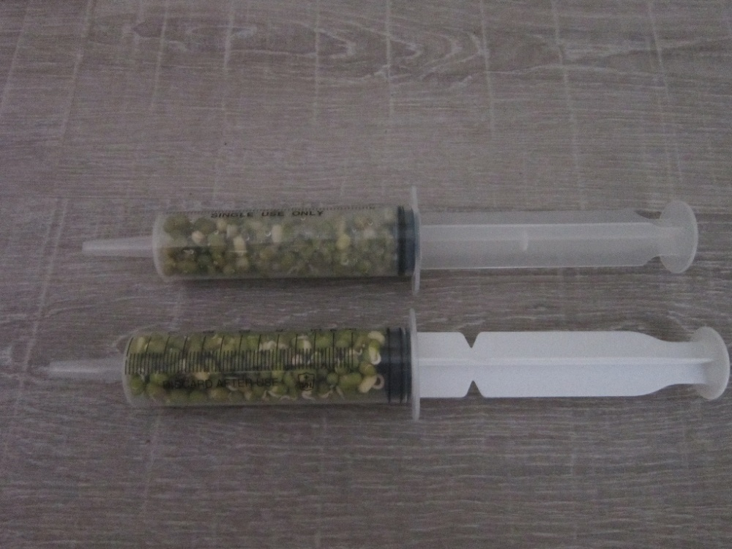
Hình 3: Thí nghiệm ở hạt đậu xanh
d. Bài tập rèn luyện kĩ năng thiết kế thí nghiệm
Yêu cầu: Đối với dạng bài tập này, HS phải nêu được mục đích TN, đề xuất được giả thiết của TN, xác định các dụng cụ và vật liệu tiến hành TN, mô tả được cách tiến hành TN hoặc cách thức bố trí TN, tiến hành TN và giải thích được kết quả TN. Ở dạng bài tập này, HS có thể đưa ra nhiều phương án TN khác nhau nhưng nếu đúng đều có thể chấp nhận, đây là dạng bài tập phát huy được tính sáng tạo của HS.
VD: Thiết kế BTTN để dạy học bài “Enzim và vai trò của enzim trong quá trình chuyển hóa vật chất”, phần Chuyển hóa vật chất và năng lượng trong tế bào, Sinh học 10.

II.7. Tổ chức thực hiện cụ thể

Vận dụng quy trình sử dụng bài tập thực hành thí nghiệm trong dạy một số tiết học trong chương trình Sinh học 10 và Sinh học 11

Chương trình sinh học 10, tôi đã áp dụng phương pháp này cho một số bài sau:
Bài 3: Các nguyên tố hóa học trong tế bào và nước.
BTTHTN: bảo quản thịt, cá trong ngăn đông tủ lạnh.
Bài 12: Thiết kế BTTHTN để dạy học bài thực hành “Thí nghiệm co và phản co nguyên sinh”
Bài 14: Enzim và vai trò enzim trong quá trình chuyển hóa vật chất
BTTHTN: Vai trò của enzim Catalaza trong khoai tây đã luộc chín, khoai tây còn sống và khoai tây để trong ngăn đá
Bài 17: Quang hợp
BTTHTN: Trồng cây thiếu và đủ ánh sáng mặt trời
Bài 22: Dinh dưỡng, chuyển hóa vật chất và năng lượng ở vi sinh vật
BTTHTN: Làm sữa chua và muối dưa
Bài 25 +26: Sinh trưởng và sinh sản của vi sinh vật
BTTHTN: nấm mốc sinh trưởng trong cơm nguội để nhiều ngày
Chương trình sinh học 11, tôi đã áp dụng phương pháp này cho một số bài sau:
Bài 3: Thoát hơi nước
BTTHTN: quan sát tế bào khí khổng trên cây thài lài tía
Bài 4 + 5: Vai trò của các nguyên tố khoáng, dinh dưỡng nitơ ở thực vật.
BTTHTN: phân bón với cây trồng
Bài 8: Quang hợp ở thực vật
BTTHTN: chiết xuất sắc tố quang hợp
Bài 12: Hô hấp ở thực vật
BTTHTN: Hấp thụ O₂ và thải CO₂ ở hạt nảy mầm
Bài 23: Hướng động
BTTHTN: Trồng cây phát hiện tính hướng sáng, hướng trọng lực, hướng tiếp xúc…
Bài 35: Hoocmôn thực vật
BTTHTN: Ủ chuối xanh với đu đủ chín
Sau đây tôi sẽ trình bày một tiết dạy điển hình áp dụng phương pháp BTTHTN:
VD 1: Sử dụng BTTHTN để dạy nội dung: Các kiểu hướng động ở bài “Hướng động”, Sinh học 11.
Bước 1: HS xác định mục tiêu học tập
GV có thể nêu mục tiêu dưới dạng câu hỏi như sau: Hãy nhận xét về sự sinh trưởng của thân cây non ở các điều kiện chiếu sáng khác nhau( chậu cây để trong nhà, chậu cây để ở cửa sổ, chậu cây để ở ngoài vườn); phản ứng của thân và rễ cây đối với kích thích của trọng lực có gì khác nhau;….?
Bước 2: HS đọc và hiểu được các yêu cầu của bài tập
GV giới thiệu BTTHTN: HS tự thực hiện BTTHTN theo nhóm trước khi đến tiết học là 15 ngày
BTTHTN 1: Với các nguyên liệu và dụng cụ sau: trồng 3 chậu cây đậu xanh đã nảy mầm với số lượng cây sinh trưởng như nhau. Một chậu cây để trong nhà, một chậu cây để ở cửa sổ, một chậu cây để ở ngoài vườn. Tưới nước mỗi ngày Sau 15 ngày được kết quả như hình 4
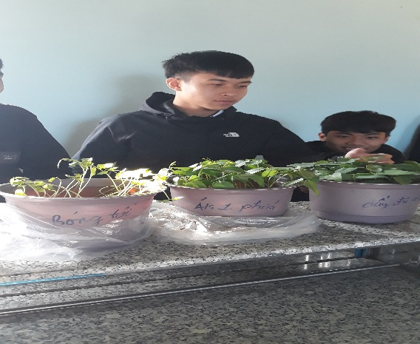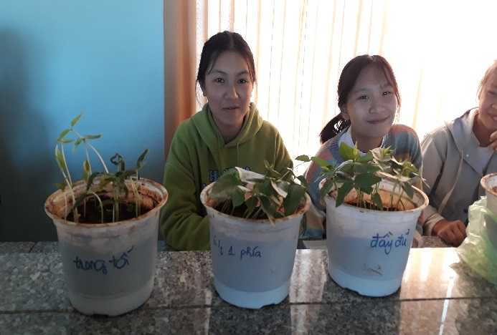
Hình 4: Kết thúc thí nghiệm
BTTHTN 2: Với các nguyên liệu và dụng cụ sau: Hai chậu cây đậu xanh đã nảy mầm với số lượng cây và sức sống như nhau. Một chậu cây để thẳng đứng, một chậu cây để nằm ngang trên giá đỡ, cả hai chậu đều để ở ngoài vườn. Sau 15 ngày được kết quả như hình 5
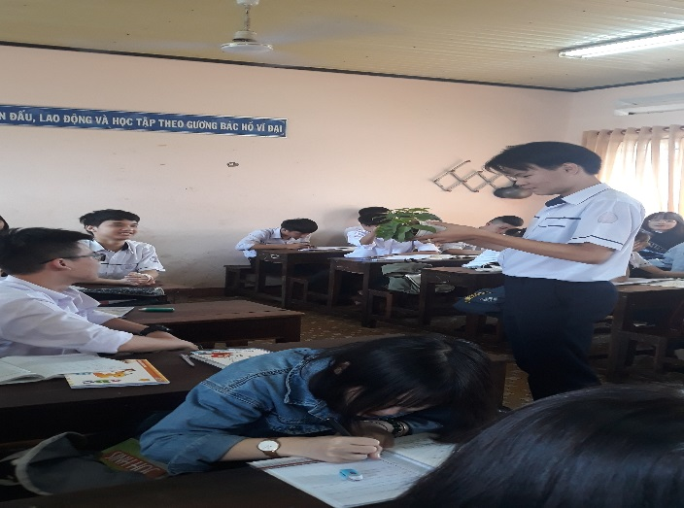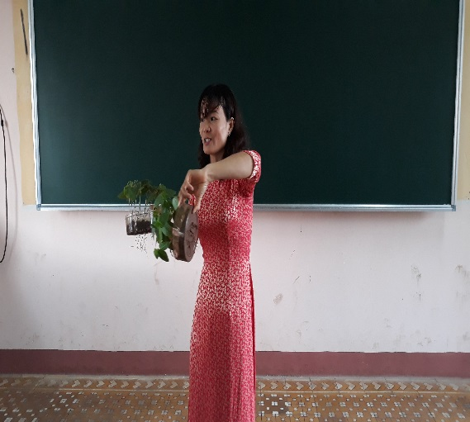

Hình 5: Kết thúc TN
Bước 3: HS tự giải BTTHTN theo trình tự sau:
- Tiến hành TN ở nhà
- Lý giải các hiện tượng, kết quả của TN và đưa ra dự đoán: BTTHTN 1 thì thân cây sẽ như thế nào nếu được chiếu sáng từ các hướng khác nhau? BTTHTN 2 thì thân cây và rễ cây sẽ như thế nào khi trồng ở phương thẳng đứng và phương nằm ngang?
Bước 4: HS Thảo luận nêu kết quả
Cá nhân hoặc đại diện của mỗi nhóm đưa ra các kết quả, ý kiến, giải pháp, lập luận của nhóm mình. Sau đó thảo luận và thống nhất lời giải của BTTHTN.
Bước 5: GV kết luận, chính xác hóa kiến thức
GV định hướng cho HS đi đến kết luận về kiến thức mới:
Mục đích của BTTHTN 1 là chứng minh sự sinh trưởng không đồng đều của các tế bào tại hai phía đối diện nhau của cơ quan: các tế bào tại hai phía không được kích thích ( nguồn sáng) của thân sinh trưởng nhanh hơn phía được kích thích ( nguồn sáng) làm thân uốn cong hướng về phía có nguồn kích thích ( nguồn sáng). Phân biệt được thân có hướng sáng dương, rễ có hướng sáng âm.
Mục đích của BTTHTN 2 là chứng minh được sức hút của trọng lực là tác nhân gây ra hướng trọng lực ở thực vật làm cho rễ uốn cong về phía dưới ( hướng trọng lực dương), còn thân uốn cong lên trên ( hướng trọng lực âm).
VD 2: Sử dụng BTTHTN để dạy nội dung: Etylen- Hoocmon ức chế sinh trưởng ở bài “Hoocmon thực vật”, Sinh học 11.
Bước 1: HS xác định mục tiêu học tập
GV có thể nêu mục tiêu dưới dạng câu hỏi như sau: Nếu quả đã già nhưng chưa chín, các em có thể làm quả chín nhanh nhờ giữ quả trong một túi giấy kín làm tăng sự tích tụ etilen. Vậy etilen được sản sinh ở những bộ phận nào của cây và có tác dụng sinh lý như thế nào? Tại sao etilen được xếp vào nhóm hoocmon ức chế sinh trưởng? Chúng ta có thể tự thực hiện TN để chứng minh tác động sinh lý của etilen không?
Bước 2: HS đọc và hiểu được các yêu cầu của bài tập
GV giới thiệu BTTHTN: HS tự thực hiện BTTHTN theo nhóm trước khi đến tiết học là 4 ngày
BTTHTN 1: Với các nguyên liệu và dụng cụ sau: 1 quả đu đủ chín, 1 quả đu đủ già còn xanh, 10 quả chuối già còn xanh, 2 túi nilon và dây buộc, bạn Hoa đã bố trí TN như sau: cho 1 quả đu đủ xanh và 5 quả chuối xanh vào túi nilon rồi buộc chặt miệng túi; cho 1 quả đu đủ chín và 5 quả chuối xanh vào túi nilon rồi buộc chặt miệng túi. Sau 4 ngày được kết quả như hình 6B.

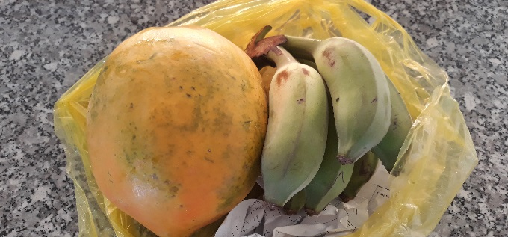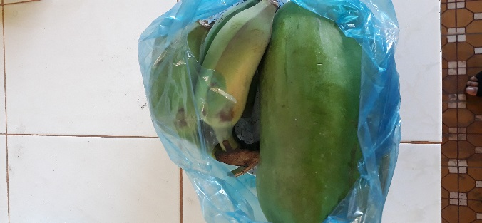
- Bắt đầu thí nghiệm

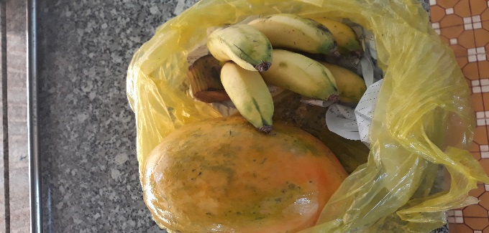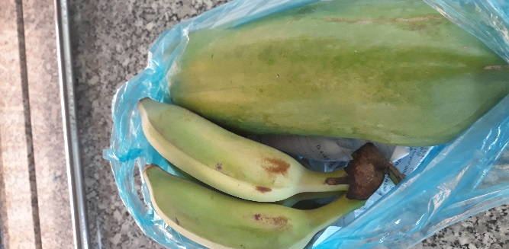
B. Kết thúc thí nghiệm
Hình 6: Thí nghiệm ở xoài chín và xoài xanh
BTTHTN 2: Với các nguyên liệu và dụng cụ sau: 2 quả xoài chín, 2 cành cây thân thảo, 2 bình nhựa, 2 cốc nước, bố trí TN như sau: Cho vào bình nhựa thứ nhất 1 cành cây cắm trong cốc nước, đậy kín nắp bình; cho vào bình nhựa thứ hai 1 cành cây cắm trong cốc nước, 2 quả xoài chín và đậy kín nắp bình. Sau 4 ngày được kết quả như hình 7B.
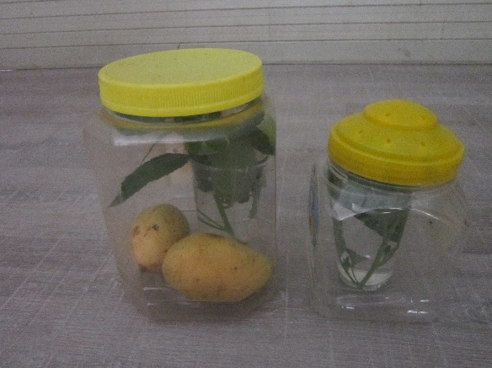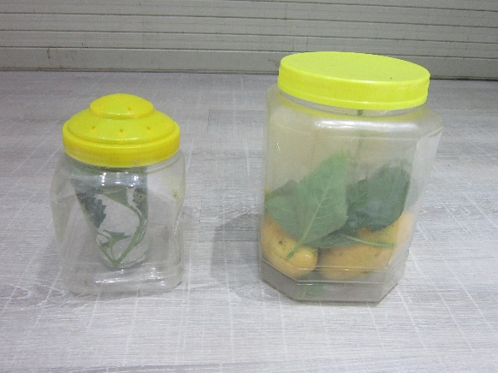
A. Bắt đầu TN B. Kết thúc TN
Hình 7: Thí nghiệm ở xoài chín và cành cây
a. Quan sát hình 6B và hình 7B và đối chiếu với kết quả TN của mình, em hãy giải thích kết quả và nêu mục đích của thí nghiệm.
b. Quan sát hình 6B và hình 7B và đối chiếu với kết quả TN của mình, hãy cho biết: Tại sao trong cùng một thời gian, bao đựng đu đủ chín thì chuối chín còn bao đựng đu đủ xanh thì chuối không chín? Tại sao trong cùng một thời gian cành ở bình có xoài chín có hiện týợng rụng lá so với cành ở bình đối chứng?
c. Hãy nêu lý do sinh lý cho câu ngạn ngữ:”Một quả táo hỏng làm hỏng cả chùm”?
Bước 3: HS tự giải BTTHTN theo trình tự sau:
- Tiến hành TN ở nhà
- Lý giải các hiện tượng, kết quả của TN và đưa ra dự đoán: Quả chuối chín đã sản sinh ra các một chất hóa học ở dạng khí, làm cho quả chuối chín nhanh hơn.
Bước 4: HS Thảo luận nêu kết quả
Cá nhân hoặc đại diện của mỗi nhóm đưa ra các kết quả, ý kiến, giải pháp, lập luận của nhóm mình. Sau đó thảo luận và thống nhất lời giải của BTTHTN.
Bước 5: GV kết luận, chính xác hóa kiến thức
GV định hướng cho HS đi đến kết luận về kiến thức mới: Mục đích của TN trên là chứng minh được nơi sản sinh và tác động sinh lý của etilen. Nơi sản sinh: Khí etilen được sản sinh ở hầu như mọi bộ phận của cây. Nó được tạo ra trong quá trình hóa già, sự rụng lá, sự chín của quả và khi mô bị tổn thương. Tác động sinh lý: etilen kích thích sự chín của quả, làm rụng lá và quả. Sự giải phóng khí etilen ở quả táo bị tổn thương có tác dụng kích thích sự chín cho các quả táo khác.

II.8. Kết quả thu được qua khảo nghiệm giá trị khoa học của vấn đề nghiên cứu
Kết quả năm học 2018 - 2019
Sau khi tiến hành cho sáu lớp (10A₃, 10A₄, 10A₅ là lớp khảo nghiệm; 10A₁, 10A₂, 10A₇ là lớp đối chứng). Kết quả thể hiện ở bảng 8.1:
Bảng 8.1 Kết quả kiểm chứng năm học 2018-2019
Đối tượng | Đối chứng | Khảo nghiệm
Điểm trung bình cộng | 6.3 | 7.5
Kết quả xử lí | Sự sai khác có ý nghĩa thống kê
Bảng 8.1 điểm trung bình của đối tượng khảo nghiệm cao hơn điểm trung bình của đối chứng là: 1.2 điểm. Sự sai khác có ý nghĩa thống kê.

Kết quả học kì I năm học 2019 – 2020
Sau khi tiến hành cho ba lớp (11A₃, 11A₄ là lớp khảo nghiệm, 11A₅ là lớp đối chứng). Kết quả thể hiện ở bảng 8.2:
Bảng 8.2 Kết quả kiểm chứng học kì I năm học 2019-2020
Đối tượng | Đối chứng | Khảo nghiệm
Điểm trung bình cộng | 6.9 | 8.2
Kết quả xử lí | Sự sai khác có ý nghĩa thống kê

Bảng 8.2 điểm trung bình của đối tượng khảo nghiệm cao hơn điểm trung bình của đối chứng là: 1.3 điểm. Sự sai khác có ý nghĩa thống kê.
Như vậy, kết quả này không do ngẫu nhiên mà do hiệu quả của sự tác động. Việc áp dụng phương pháp BTTHTN đã đem lại hiệu quả hơn, giúp học sinh nắm vững lí thuyết và vận dụng vào thực tiễn tốt hơn so với phương pháp truyền thống (dạy học chỉ có hình ảnh).

III. PHẦN KẾT LUẬN, KIẾN NGHỊ
Kết luận
Việc áp dụng phương pháp BTTHTN giúp học sinh càng ngày càng yêu thích môn học, yêu thiên nhiên và biết bảo vệ động - thực vật, môi trường. Từ đó có định hướng mới trong tương lai.
Phương pháp này hình thành cho học sinh năng lực tìm tòi khám phá thế giới sinh vật.
Kiến nghị
Qua thực tế giảng dạy và thực hiện đề tài, tôi xin được kiến nghị một số việc sau:
Chương trình sách giáo khoa nên xen kẽ các tiết thực hành nhiều hơn
Có thêm các tiết đi trải nghiệm thực tế.
Học sinh cần tích cực hơn trong việc học tập: học bài cũ, chuẩn bị bài mới, có nhiều đóng góp và sáng tạo, xây dựng kế hoạch học tập cho cá nhân, tập thể.
Cần nhiều hơn nữa sự quan tâm, đôn đốc và tạo điều kiện thuận lợi của gia đình cho các em HS học môn sinh học để đạt kết quả cao trong học tập.
Đề tài của tôi trình bày mang tính chủ quan nên không thể tránh khỏi những khiếm khuyết, kính mong các đồng nghiệp góp ý kiến thêm để tôi hoàn thiện hơn sáng kiến này. Tôi xin chân thành cảm ơn!
Buôn Ma Thuột, ngày 04 tháng 3 năm 2020
Người thực hiện

Võ Thị Lan

TÀI LIỆU THAM KHẢO
- Nguyễn Thành Đạt, Phạm Văn Lập, Trần Dụ Chi, Trịnh Nguyên Giao, Phạm Văn Ty, Sinh học 10, sách giáo khoa, Nhà xuất bản giáo dục.
- . Nguyễn Thành Đạt, Phạm Văn Lập, Trần Dụ Chi, Trịnh Nguyên Giao, Phạm Văn Ty, Sinh học 10, sách giáo viên, Nhà xuất bản giáo dục.
- Ngô Văn Hưng, Nguyễn Hải Châu, Lê Hồng Điệp, Nguyễn Thị Hồng Liên, Hướng dẫn thực hiện chuẩn kiến thức, kĩ năng môn Sinh học 10, Nhà xuất bản giáo dục Việt Nam
- Nguyễn Thành Đạt, Lê Đình Tuấn, Nguyễn Như Khanh , Sinh học 11, sách giáo khoa, Nhà xuất bản giáo dục.
- Nguyễn Thành Đạt, Lê Đình Tuấn, Nguyễn Như Khanh, Sinh học 11, sách giáo viên, Nhà xuất bản giáo dục.
- Ngô Văn Hưng, Lê Hồng Điệp, Nguyễn Thị Hồng, Hướng dẫn thực hiện chuẩn kiến thức, kĩ năng môn Sinh học 11, Nhà xuất bản giáo dục Việt Nam.

PHỤ LỤC
- MỘT SỐ HÌNH ẢNH TRONG TIẾT DẠY CÓ BTTHTN
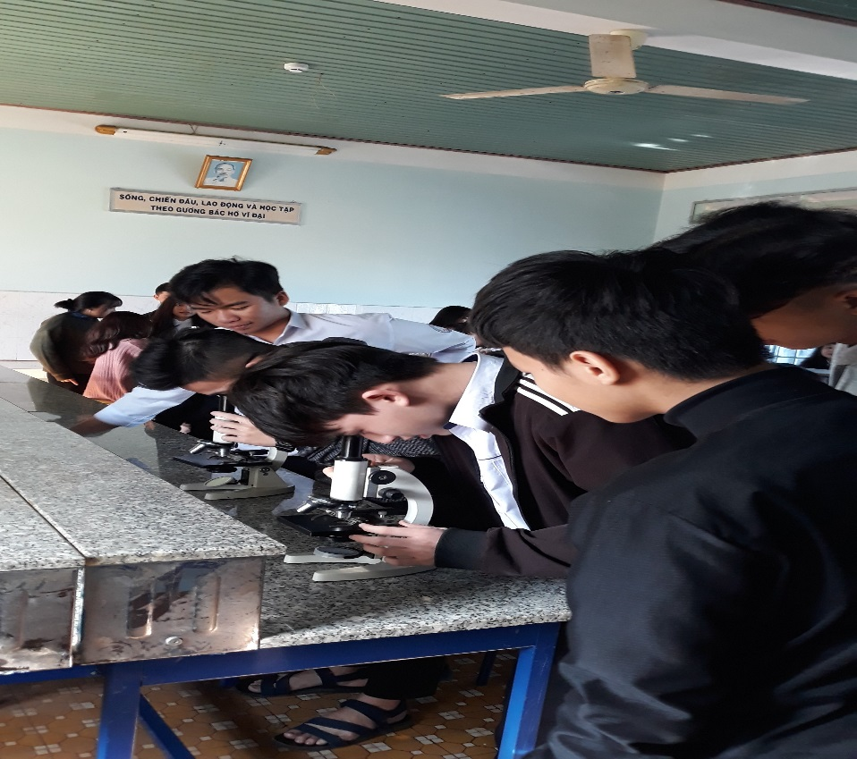
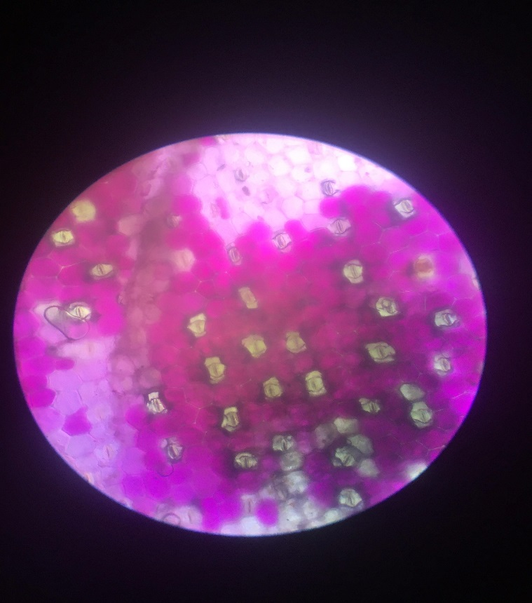

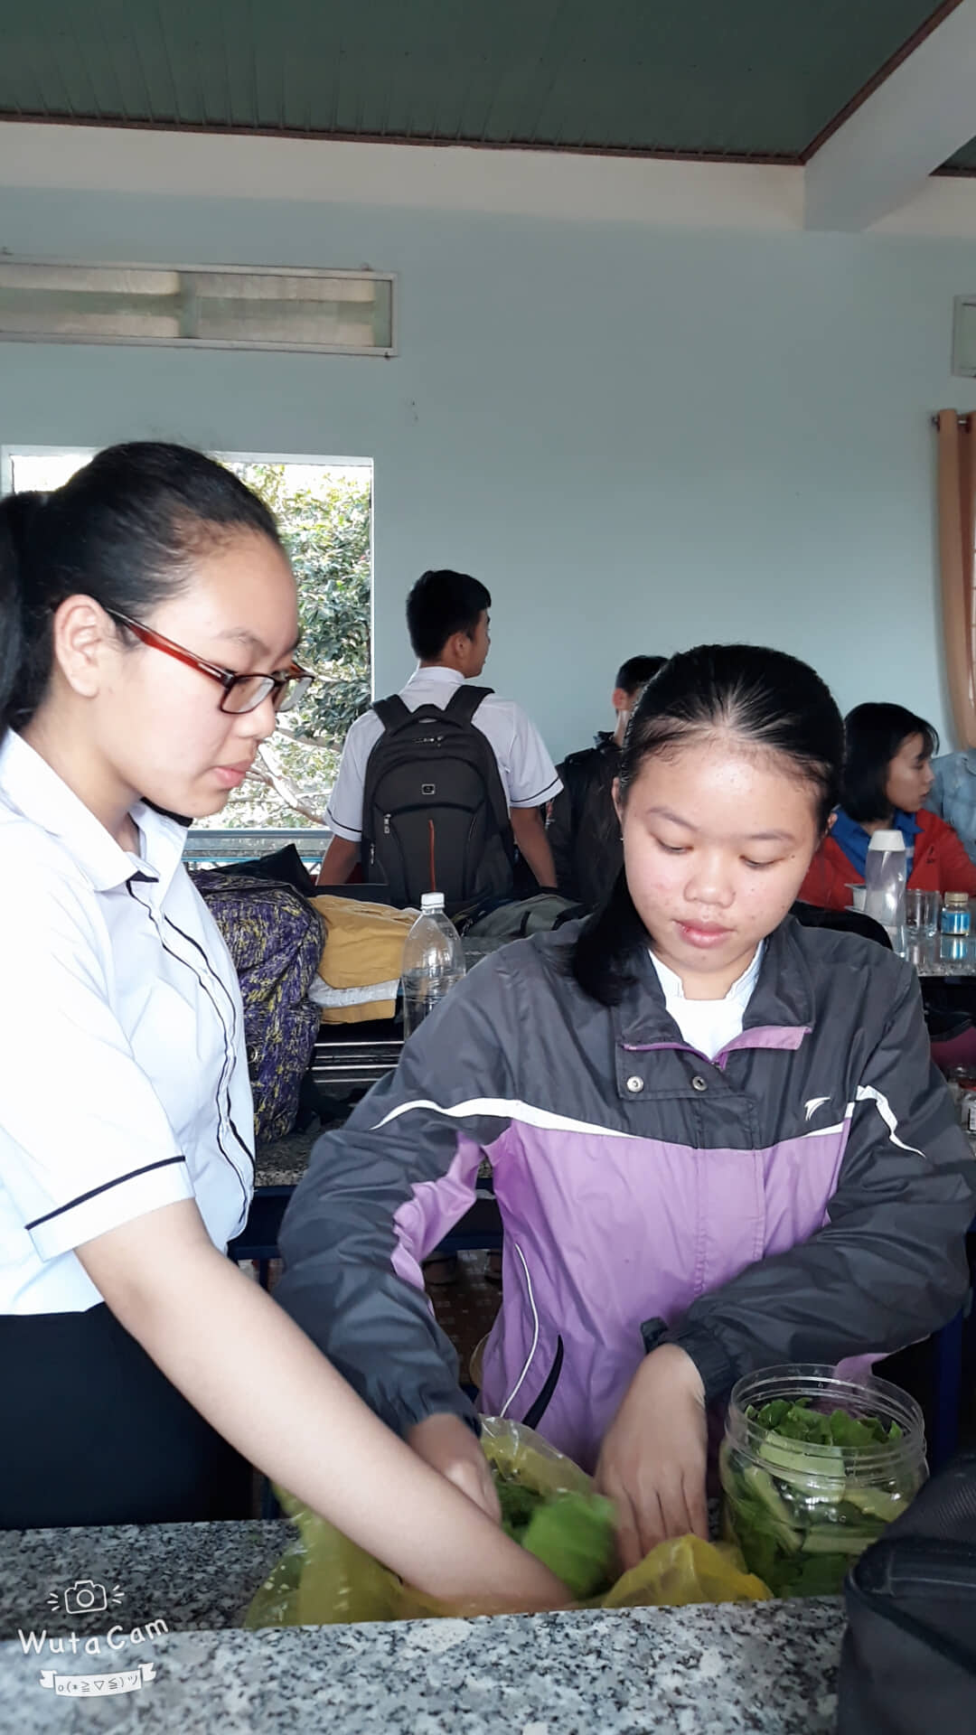
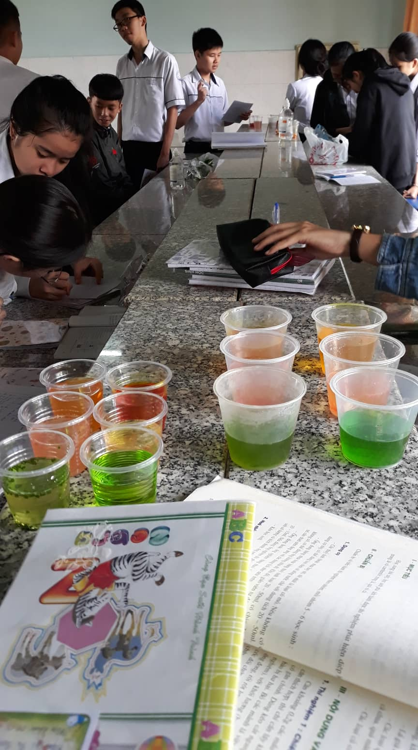

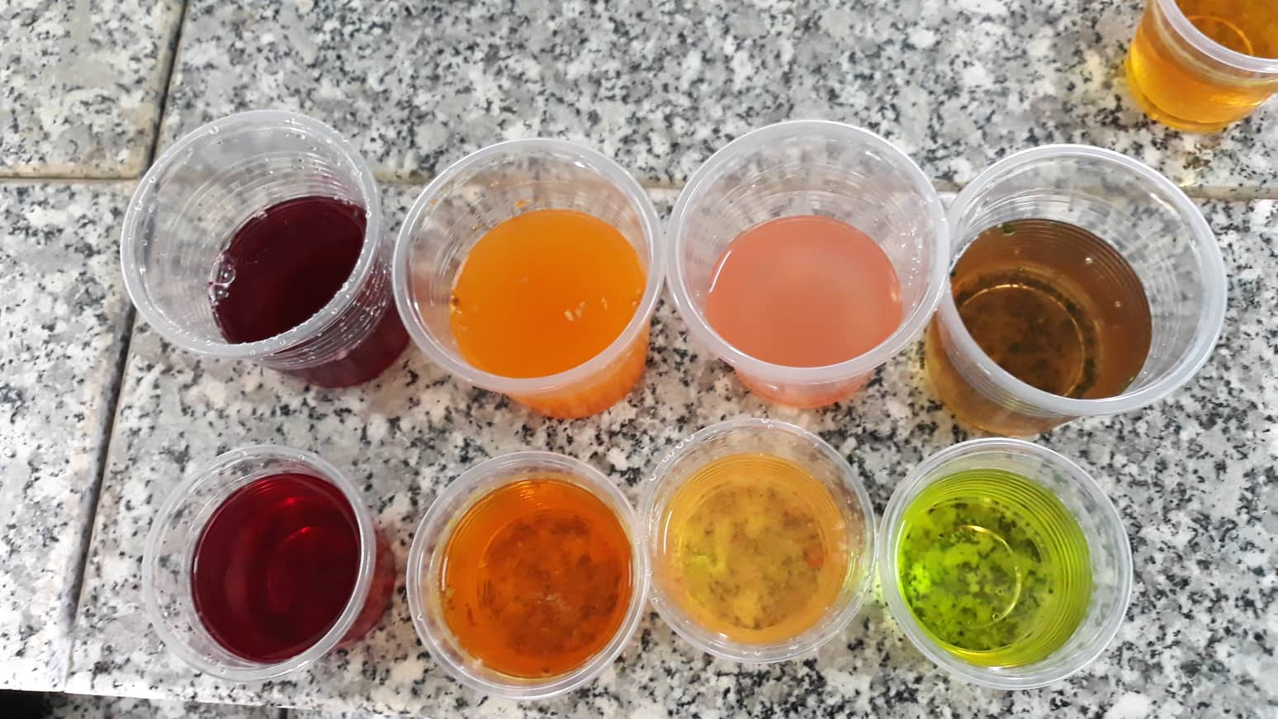

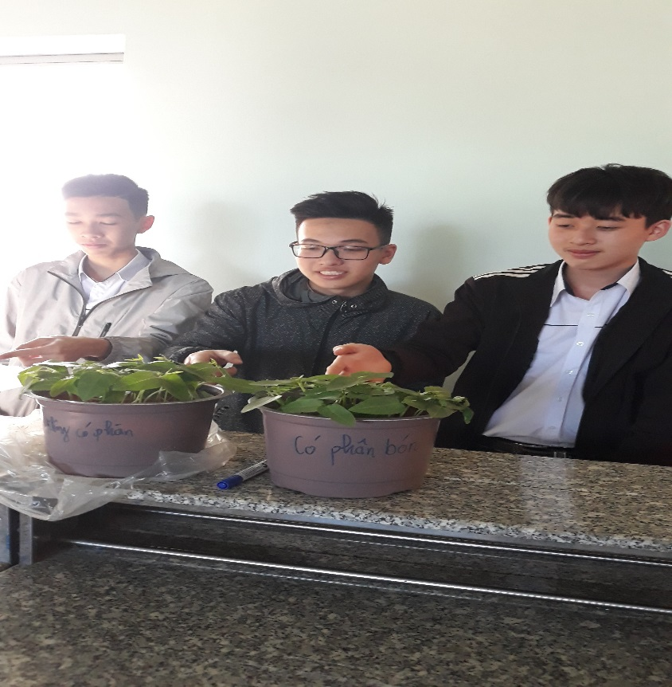

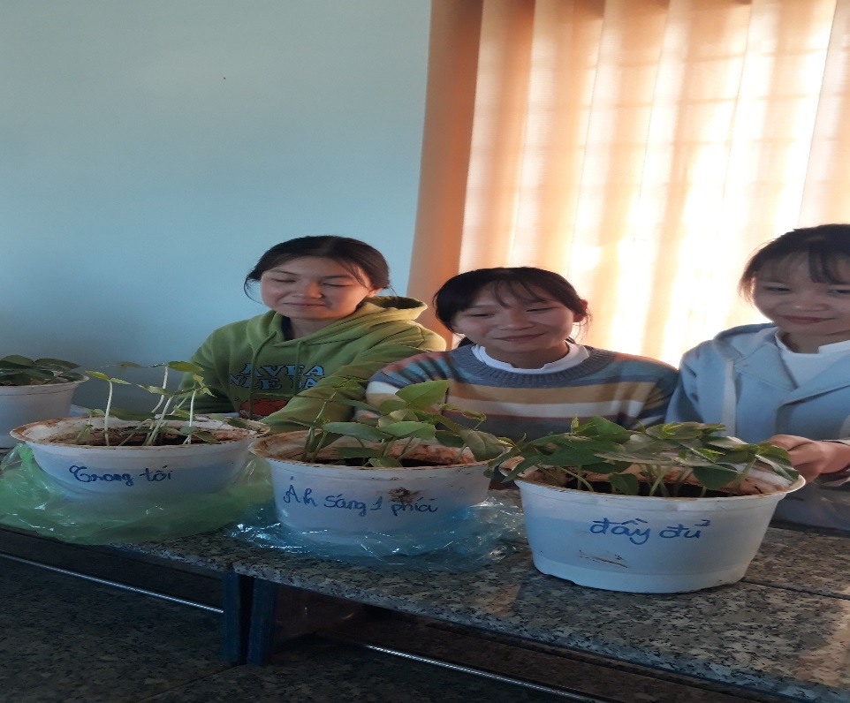

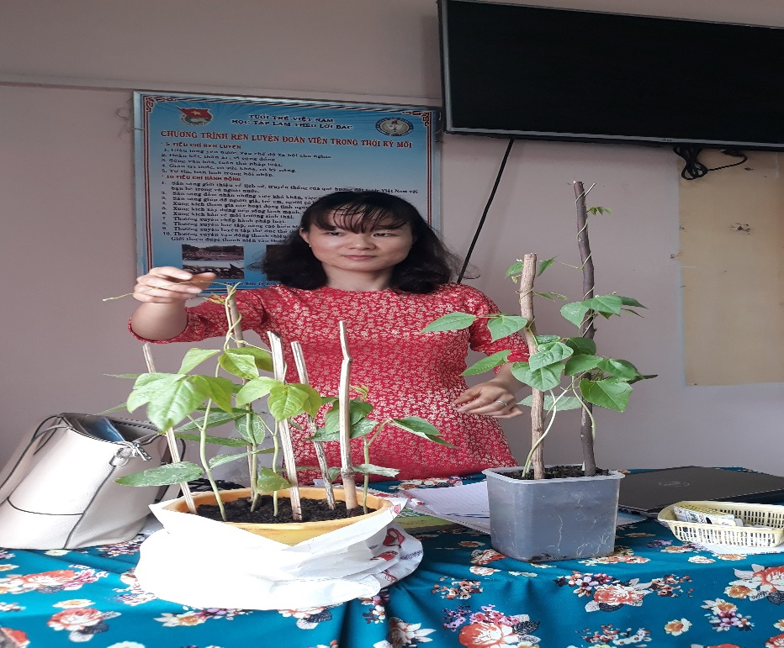

ĐÁNH GIÁ CỦA HỘI ĐỒNG CHẤM
..............................................................................................................................................................................................................................................................................................................................................................................................................................................................................................................................................................................................................................................................................................................................................................................................................................................................................................................................................................................................................................................................................................................................................................................................................................................................................................................................................................................................................................................................................................................................................................................................................................................................................................................................................................................................................................................................................................................................................................................................................................................................................................................................................................................................................................................................................................................................................................................................................................................................................................................................................................................................................................................................................................................................................................................................................................................................................................................................................................................................................................................................................................................................................................................................................................................................................................................................................................................................................................................................................................................................................................................................................................................................................................................................................................................................................................................................................................................................................................................................................................................................................................................................................................................................................................................................................................................................................................................................................................................................................................................................................................................................................................................................................................................................................................................................................................................................................................................................................................................................................................................................................................................................................................................................................................................................................

